**Proyecto de Ley Numero ____ de 2019**

**“Por medio de la cual se modifica la Ley 1014 de 2006 y se dictan otras disposiciones”**

Bogotá DC. 20 de Julio de 2019

Doctor,

Gregorio Eljach

**Secretario General**

**Senado de la República**

La ciudad

Referencia: Presentación Proyecto de Ley Numero ____ de 2019 “Por medio de la cual se modifica la Ley 1014 de 2006 y se dictan otras disposiciones”

Respetado Señor Secretario,

Por medio de la presente y de conformidad con lo establecido en el artículo 154 de la Constitución Política y el artículo 140 de la Ley 5 de 1992 “Por la cual se expide el Reglamento del Congreso; el Senado y la Cámara de Representantes”, nos permitimos someter a consideración del Honorable Congreso de la Republica el Proyecto de Ley *“Por medio de la cual se modifica la Ley 1014 de 2006 y se dictan otras disposiciones”*

Cordialmente,

**SANDRA LILIANA ORTIZ NOVA**

**Senadora de la Republica**

_______________________________ ________________________________

_______________________________ ________________________________

_______________________________ ________________________________

_______________________________ ________________________________

_______________________________ ________________________________

_______________________________ ________________________________

_______________________________ ________________________________

_______________________________ ________________________________

_______________________________ ________________________________

_______________________________ ________________________________

_______________________________ ________________________________

_______________________________ ________________________________

_______________________________ ________________________________

_______________________________ ________________________________

_______________________________ ________________________________

_______________________________ ________________________________

_______________________________ ________________________________

_______________________________ ________________________________

_______________________________ ________________________________

_______________________________ ________________________________

**Proyecto de Ley Numero ____ de 2019**

**“Por medio de la cual se modifica la Ley 1014 de 2006 y se dictan otras disposiciones”**

El Congreso de la República de Colombia

DECRETA:

**Artículo 1º. Objeto.** El presente proyecto tiene por objeto modificar la Ley 1014 del 2006 “De fomento a la cultura del emprendimiento”, con el fin de realizar reajustes constitucionales para el fortalecimiento del Emprendimiento en Colombia.

**Artículo 2º**. Modifíquese el literal b del artículo 1 de la Ley 1014 de 2006, el cual quedará así:

b) **Emprendedor:** Es una persona o un equipo de personas con capacidad de innovar sin importar rango de edad; generando ideas para promover bienes y servicios de una forma creativa, metódica, ética, responsable y efectiva; con la facultad de crear oportunidades de negocio y fomentar la legalidad empresarial.

**Artículo 3º**. Modifíquese literal e y adiciónese un nuevo literal al artículo 2 de la Ley 1014 de 2006, los cuales quedarán así:

e) Crear un vínculodelsistema educativo y sistema productivo nacional mediante la formación en competencias básicas, competencias laborales, competencias ciudadanas y competencias empresariales a través de una cátedra transversal de emprendimiento; entendiéndose como tal, la acción formativa desarrollada en la totalidad de los programas de una institución educativa en los niveles de educación preescolar, educación básica, educación básica primaria, educación básica secundaria, la educación media, y las entidades educativas que manejen programas técnicos, tecnólogos y de educación superior a fin de desarrollar la cultura de emprendimiento;

h) Promover y direccionar el desarrollo económico del país impulsando la actividad productiva a través de clusters o cadenas articuladas empresariales generando procesos productivos y competitivos relevantes para la región con un alto nivel de planeación a largo plazo.

**Artículo 4º.** Adiciónese al artículo 4 de la Ley 1014 de 2006, los siguientes numerales:

**7.** Promover y fomentar la asociatividad del emprendedor con las empresas privadas y entidades públicas que puedan apoyar la iniciativa bien sea con acompañamiento, apoyo económico y/o por medio de capacitaciones, inducciones y toda actividad que aporte al emprendimiento.

**8.** Fomentar la generación de clusters de **emprendimiento** entre pequeñas y medianas empresas, grandes industrias y emprendedores.

**Artículo 4º.** Adiciónese al artículo 5 de la Ley 1014 de 2006, los siguientes numerales:

**16.** Cámara de Comercio.

**18.** Superintendencia de Industria y Comercio.

**Articulo 5 º.** Adicione al artículo 12 de la Ley 1014 de 2006, los siguientes literales:

1. Fomentar la generación de empleo para el desarrollo regional y rural.
2. Promover estrategias educativas para afrontar Riesgos y obstáculos en las etapas de emprendimiento como la educación financiera entre otros.

**Articulo 6 º.** Modifíquese y adiciónese al artículo 13 de la Ley 1014 de 2006, el cual quedará así:

**ARTÍCULO 13. ENSEÑANZA OBLIGATORIA.**  Enseñanza obligatoria. En todos los establecimientos oficiales o privados que ofrezcan educación formal es obligatorio en los niveles de la educación preescolar, educación básica, educación básica primaria, educación básica secundaria, educación media, y la educación superior cumplir con:

1. Creación de una cátedra transversal en un área específica de formación para el emprendimiento y la generación de empresas, la cual debe incorporarse al currículo y desarrollarse a través de todo el plan de estudios.

2. Transmitir en todos los niveles escolares conocimiento, formar actitud favorable al emprendimiento, la innovación y la creatividad y desarrollar competencias para generar empresas.

3. Diseñar y divulgar módulos específicos sobre temas empresariales denominados “Cátedra Empresarial” que constituyan un soporte fundamental de los programas educativos de la enseñanza preescolar, educación básica, educación básica primaria, educación básica secundaria, educación media, y la educación superior con el fin de capacitar al estudiante en el desarrollo de capacidades emprendedoras para generar empresas con una visión clara de su entorno.

4. Promover actividades como ferias empresariales, foros, seminarios, macro ruedas de negocios, concursos y demás actividades orientadas a la promoción de la cultura para el emprendimiento de acuerdo a los parámetros establecidos en esta ley y con el apoyo de las Asociaciones de Padres de Familia.

5. Promover módulos sobre mitigación de los riesgos y obstáculos al emprender con el fin de asegurar la correcta toma de decisiones y la capacidad teórica práctica pertinente para sostener el emprendimiento a largo plazo.

6. Promover la educación financieraque permita al emprendedor asumir retos del mercado, a comprender el valor del dinero y el presupuesto, lograr independencia y elegir los servicios financieros correctamente para la práctica de su trabajo.

**Parágrafo.** Para cumplir con lo establecido en este artículo, las entidades educativas de educación básica primaria, básica secundaria y media vocacional acreditadas ante el Ministerio de Educación Nacional, deberán socializar los Proyectos Educativos Institucionales (PEI) pertinentes de acuerdo con lo establecido en la Ley 115 General de Educación.

**Articulo 7 º.** Modifíquese artículo 15 de la Ley 1014 de 2006, el cual quedará así:

**ARTÍCULO 15. FORMACIÓN DE FORMADORES.** Formación de formadores. El Servicio Nacional de Aprendizaje, Sena, y las instituciones de educación superior, coordinarán a través de las redes para el Emprendimiento y del Fondo Emprender y sus entidades adscritas, planes y programas para la formación de formadores orientados al desarrollo de la cultura para el emprendimiento de acuerdo con los principios establecidos en esta ley.

**Articulo 8 º.** Modifíquese y adiciónese al artículo 18 de la Ley 1014 de 2006, el cual quedará así:

**ARTÍCULO 18. ACTIVIDADES DE PROMOCIÓN.**  Actividades de Promoción. Con el fin de promover la cultura del emprendimiento y las nuevas iniciativas de negocios, el Gobierno Nacional a través del Ministerio de Comercio, Industria y Turismo, el Programa Presidencial Colombia Joven y el Servicio Nacional de Aprendizaje, Sena, y Universidades Públicas, darán prioridad a las siguientes actividades:

1. Feria de trabajo juvenil: Componente comercial y académico.

2. Macrorrueda de negocios para nuevos empresarios: Contactos entre oferentes y demandantes.

3. Macrorruedas de inversión para nuevos empresarios: Contactos entre proponentes e inversionistas y sistema financiero.

4. Concursos dirigidos a emprendedores sociales y de negocio (Ventures).

5. Concursos para facilitar el acceso al crédito o a fondos de capital semilla a aquellos proyectos sobresalientes.

6. Programas de cofinanciación para apoyo a programas de las unidades de emprendimiento y entidades de apoyo a la creación de empresas: Apoyo financiero para el desarrollo de programas de formación, promoción, asistencia técnica y asesoría, que ejecuten las Fundaciones, Cámaras de Comercio, Universidades, incubadoras de empresas y ONG.

7. Las alcaldías municipales y distritales y las Áreas Metropolitanas, deberán promover espacios trimestrales para Jornadas de consultoría y asesoría empresarial (administrativo y financiero) para viabilizar un plan de negocio que garantice el acompañamiento a toda iniciativa de emprendimiento.

**Parágrafo. Recursos.** El Gobierno Nacional a través de las distintas entidades, las gobernaciones, las Alcaldías Municipales y Distritales, y las Áreas Metropolitanas, podrán presupuestar y destinar anualmente, los recursos necesarios para la realización de las actividades de promoción y de apoyo al emprendimiento de nuevas empresas innovadoras.

Los recursos destinados por el municipio o distrito podrán incluir la promoción, organización y evaluación de las actividades, previa inclusión y aprobación en los Planes de Desarrollo.

**Articulo 9 º.** Adiciónese un artículo nuevo a la Ley 1014 de 2006, el cual quedará así:

**Artículo Nuevo. Creación de la Red Cluster Nacional para el Emprendimiento**. Con el fin de promover el emprendimiento y asociatividad y bajo dirección del Ministerio de Comercio, Industria y Turismo; créese la Red Cluster para el emprendimiento con el objetivo de desarrollar la plataforma de recolección de datos de emprendedores y sectorización de sus actividades, lo que permitirá el crecimiento y apertura de mercados estratégicos para cada región que generen procesos productivos y competitivos.

**Articulo 10 º.** Adiciónese un artículo nuevo a la Ley 1014 de 2006, el cual quedará así:

**Artículo Nuevo.**  **Estructura de la Red Cluster Nacional para el Emprendimiento.** La estructurageneral para la Red Cluster Nacional para el Emprendimiento es la siguiente:

1. **Red Regional para el Emprendimiento:** Dependencia dentro de la Gobernación de cada Departamento para asuntos de emprendimiento, y generación de cluster productivos, sociales y ambientales, con el fin de impulsar la economía y promover la cooperación dentro de las regiones. Figura mediante la cual, se generarán alianzas con el fin de atraer ventajas económicas, tendientes a la sostenibilidad de los proyectos de emprendimiento, garantizando espacios geográficos y estrategias óptimas para su desarrollo.
2. **Emprendimiento social.** Deberán las alcaldías y gobernaciones, realizar periódicamente convocatorias a los ciudadanos para que presenten propuestas con el fin de aportar solución a las problemáticas territoriales. Estas dos entidades harán públicas las propuestas seleccionadas en la página oficial de su competencia. Lo anterior para generar impacto social positivo y beneficio a las comunidades, siendo deber de las alcaldías y gobernaciones, apoyar y promover bajo el marco de la legalidad, los proyectos seleccionados e invitar a toda la población a participar conjuntamente.

**Articulo 11 º.** Adiciónese un artículo nuevo a la Ley 1819 de 2016, el cual quedará así:

**Articulo Nuevo. Incentivo al sector privado por Donación a la red de emprendimiento, Red cluster Nacional para El Emprendimiento y/o red cluster regional para el emprendimiento.** Las personas jurídicas obligadas al pago del impuesto sobre la renta por el ejercicio de cualquier tipo de actividad, que realicen donaciones económicas a éstas redes de emprendimiento, con previo visto bueno de viabilidad por parte del [Servicio Nacional de Aprendizaje](http://www.sena.edu.co/) – SENA, tendrán derecho a deducir el treinta por ciento (30%) del valor real donado para efectos de calcular el impuesto sobre la renta a su cargo correspondiente al período gravable en que se realice la donación.

**Parágrafo. Nuevos Emprendedores.** Las nuevas empresas de emprendedores constituidas en función a esta Ley, que cuenten con concepto y viabilidad dado por la entidad encargada dentro del margen de las pequeñas y medianas empresas, gozarán de beneficio tributario deduciendo el treinta (30%) del impuesto sobre la renta, por el termino de tres años contado a partir de la constitución legal de la empresa.

**Articulo 12 º.** Adiciónese un artículo nuevo a la Ley 1014 de 2006, el cual quedará así:

**Articulo Nuevo.** **Soporte al Re-emprendimiento.** Con el fin de apoyar a los emprendedores y generar confianza en el mercado; las cámaras de comercio, el ministerio de comercio industria y turismo, y todos los demás integrantes de la red nacional para el emprendimiento, generarán una serie de herramientas informativas y educativas para orientar al emprendedor y motivarlo a reordenar y replantear el proyecto y renegociar las deudas morosas. Lo anterior a fin de permitir que el emprendedor continúe en el mercado.

**Articulo 13 º.** Adiciónese un artículo nuevo a la Ley 1014 de 2006, el cual quedará así:

**Articulo Nuevo. Políticas Públicas y apoyo al Emprendimiento**. La red nacional para el emprendimiento en liderazgo del ministerio de comercio industria y turismo, elaborará indicadores que permitan generar insumos para evaluar el impacto de las políticas públicas en materia de emprendimiento, siguiendo los criterios de transparencia y de eficiencia pública.

**Articulo 14 º.** Adiciónese un artículo nuevo a la Ley 1014 de 2006, el cual quedará así:

**Artículo Nuevo. Plazo de Ejecución.** El Ministerio de Comercio, Industria y Turismo, deberá dentro del año siguiente a la sanción de la presente ley, habilitar dentro de su página web, la plataforma del emprendimiento, en la cual permitirá la asesoría en tiempo real para el emprendedor respecto a todas las etapas de su proyecto.

**Artículo** **15º. Vigencias y derogatorias.**La presente ley rige a partir de su publicación y deroga todas las disposiciones que le sean contrarias.

**SANDRA LILIANA ORTIZ NOVA**

**Senadora de la República**

_______________________________ ________________________________

_______________________________ ________________________________

_______________________________ ________________________________

_______________________________ ________________________________

_______________________________ ________________________________

_______________________________ ________________________________

_______________________________ ________________________________

_______________________________ ________________________________

_______________________________ ________________________________

_______________________________ ________________________________

_______________________________ ________________________________

_______________________________ ________________________________

_______________________________ ________________________________

_______________________________ ________________________________

_______________________________ ________________________________

_______________________________ ________________________________

_______________________________ ________________________________

**EXPOSICION DE MOTIVOS**

**Objetivo del Proyecto de Ley.** El proyecto busca modificar la Ley 1014 del 2006 “De fomento a la cultura del emprendimiento”, fortaleciendo el Emprendimiento en Colombia y realizando un mejoramiento en las normas existentes para así establecer una política pública favorable al emprendimiento y así motivar a la población colombiana a crear ideas innovadoras de negocio y refuercen su competitividad, buscando un aumento en el sector de emprendimiento y así disminuir los altos índices de desempleo, que para el caso de los jóvenes, según cifras del DANE supera el 16%.

No puede desconocerse que, en Colombia, a lo largo de la historia se han creado leyes para impulsar el desarrollo tecnológico y científico, incentivar la creación de empresas y promover el progreso económico de la nación. Sin embargo, seguimos fallando en la efectividad, aplicación y publicidad de las mismas. Para el gobierno actual, es fundamental que las cifras de emprendimiento se disparen en positivo y que la articulación de las instituciones de la red nacional de emprendimiento, operen eficientemente para motivar a la población colombiana, a hacer uso de los mecanismos de promoción existentes y de las leyes hoy vigentes en pro a la productividad y desarrollo en base a la generación y aplicación de nuevas ideas, como los clusters productivos.

Todas aquellas fallas y retos para el gobierno actual, ameritan una intervención estatal oportuna que facilite al emprendedor proyectar, ejecutar y culminar su innovación, misma que según estudio efectuado por el Instituto Nacional de Tecnología Agropecuaria se relaciona directamente con la educación, el empleo y el desarrollo local.

El gobierno nacional en el mandato de Carlos Lleras Restrepo, creó lo que hoy se conoce como el Departamento Administrativo de Ciencia, Tecnología e Innovación, mediante el decreto Número 2869 del 20 de noviembre de 1968 y reorganizado por el Decreto 585 de 1991; el cual favorece la productividad, el empleo, el emprendimiento y competitividad. A su vez, en el año 2002 mediante el artículo 40 de la ley 789, se reglamenta el funcionamiento del fondo emprender adscrito al servicio nacional de aprendizaje SENA, se abre espacio a la comunidad para generar iniciativas empresariales y que éstas puedan ser financiadas con el presupuesto nacional y bajo supervisión del SENA.

Es necesario tener en cuenta la ley de financiamiento que ayuda a desarrollar el eje del emprendimiento que planteó la administración del presidente actual, Iván Duque mediante la reducción de impuestos y simplificación =incentivos, renta exenta y con la simplificación de trámites y costos. Siendo, entonces, pertinente explicar que, ésta ley busca proteger el poder adquisitivo de la población más vulnerable y mantiene las medidas para incrementar la equidad, avanzar en la lucha contra la evasión e impulsar el crecimiento y la productividad.

Por su parte, la ley 1014 de 2006, de fomento a la cultura del emprendimiento e impulsada desde el gobierno presidencial de Álvaro Uribe, establece responsabilidades institucionales en torno a la promoción de los vínculos entre la formación para el emprendimiento y el sistema formal de educación en todos sus niveles, así como mecanismos para facilitar la creación de nuevas empresas articuladas con las cadenas y clústers productivos relevantes para la región y con un alto nivel de planeación y visión a largo plazo. Esta ley prescribe la obligación de asignar recursos públicos para el apoyo a redes de emprendimiento debidamente registradas en el Ministerio de Comercio, Industria y Turismo, así como la gestión de acuerdos con las entidades financieras para hacer que los planes de negocios de los nuevos empresarios sirvan como garantía para el otorgamiento de créditos y la generación de condiciones para que en las regiones surjan fondos de inversionistas, fondos de capital semilla y fondos de capital de riesgo para el apoyo a las nuevas empresas.

**Derecho Comparado.** Para citar algunos casos mundiales, hay ciudades como Berlín o Londres y, en Latinoamérica, como Ciudad de México o Santiago, donde el emprendimiento social hace parte de sus políticas públicas. En esos lugares entienden que lo social no debe abandonar la idea de generar ingresos y debe crear condiciones mínimas laborales para quienes tienen estas iniciativas. Por otro lado, el Banco Mundial dice que una de las claves de éxito de Nueva Zelanda en el Doing Business ha sido facilitar el pago de impuestos a través de mecanismos digitales y sobre todo hacer cumplir los contratos,una de las áreas en las que Colombia tiene un reto gigante.

Por su parte el Ministerio de la Producción del Perú, para el año 2015, implementó la *“Ley de Promoción de la Investigación Científica, Desarrollo Tecnológico e Innovación Tecnológica”* la cual baso su enfoque en el fomento de un incentivo tributario que otorga un porcentaje de deducción adicional al 100% de los gastos que generen las empresas en investigación científica y la innovación tecnológica. El objeto de la mencionada normatividad no era otro diferente al de aumentar la inversión privada para los proyectos de innovación e investigación mediante el otorgamiento de un incentivo tributario para las empresas que hicieran parte de esta iniciativa.

La normatividad peruana lo que planteo, entonces, fue el reconocimiento del gasto realizado en las distintas etapas de la investigación, lo que de una u otra manera conlleva a que la industria dejara de lado los mismos parámetros y asumiera el riesgo de innovar, abriendo la puerta a los avances tecnológicos y científicos y logrando a su vez un mayor avance económico y social bajo los parámetros de una “*estrategia de desarrollo sostenido integral.”[1]*

Como respaldo a lo anterior Perú maneja varios programas que fortalecen la ley de innovación, entre ellos encontramos el programa de Innovación y Competitividad para el Agro Peruano, Programa de Ciencia y Tecnología y el Programa Perú Emprendedor, ultimo que tiene como eje de trabajo la promoción de una educación y cultura emprendedora y las herramientas que contribuyan a tal fin.

México, es otro de los países que ha dado pasos para fomentar el emprendimiento, contando con el Fondo Nacional del Emprendedor, una ley que fomenta el desarrollo de la competitividad de la micro, pequeña y mediana empresa y distintos decretos estatales que le apuesta a este tema.

Es así como a manera de ejemplo el Estado de Colima, promulgo el decreto 141 por medio del cual se aprueba la *“Ley de promoción e impulso al joven emprendedor”* cuyo principal objetivo es impulsar a que los jóvenes tengan iniciativa emprendedora y productiva generando su incorporación al mercado y economía regional.

Como apoyo a la mencionada iniciativa se creó una Comisión dictaminadora, encargada de aplicar los criterios de selección y financiar los proyectos productivos, innovadores, creativos y competitivos, para lo cual se delegaron representantes de diversos sectores a fin de garantizar la imparcialidad y objetividad de la selección.[2]

Por su parte países como argentina han planteado estrategias enfocadas a la creación de nuevas empresas, programas de capacitación financiamiento, innovación social y desarrollo económico, procurando que todo ciudadano que tenga una opción de proyecto pueda llevar a cabo el mismo.

A su vez publicó la ley de emprendimiento que no solo apoya al emprendedor, sino que hace menos tedioso y demorado el trámite, para lo cual estableció un nuevo tipo societario –Sociedad por Acciones Unificada- que permite su creación en un término de 24 horas y estableció el Fondo Fiduciario para el Desarrollo de Capital [Emprendedor](http://www.iprofesional.com/notas/259053-emprendedores-inversiones-pymes-emprendedor-startup-inversores-angeles-capital-privado-cruz-venture-capital-plan-belgrano-semilla-mariano-mayer-secretaria-capital-emprendedor-sepyme-fondo-fiduciario-accion-simplifi) (FONDCE) para que los [emprendedores](http://www.iprofesional.com/notas/259053-emprendedores-inversiones-pymes-emprendedor-startup-inversores-angeles-capital-privado-cruz-venture-capital-plan-belgrano-semilla-mariano-mayer-secretaria-capital-emprendedor-sepyme-fondo-fiduciario-accion-simplifi) puedan consolidar sus modelos de negocio y expandirlos a nuevos mercados.

El Global Entrepreneurship Monitor (GEM) es la red de investigación en emprendimiento más grande del mundo. Por medio de ella se monitorea la actividad emprendedora de los países que anualmente participan en el estudio. Según el último reporte GEM Colombia; la tasa de actividad emprendedora (TEA, total entrepreneurial activity, por sus siglas en inglés), En el 2018 fue del 18,9%, compuesta en mayor proporción por emprendedores nacientes (60%) en relación con nuevos empresarios (40%). En Colombia en el 2017 disminuyó de forma significativa en comparación con la del 2016, al pasar del 27,6% al 18,9%. Este comportamiento estuvo relacionado, en mayor medida, con la disminución de la tasa de emprendedores nacientes, al descender del 16,3% en el 2016, al 10,8% en el 2017

Según GEM, en el caso colombiano, ser empresario se ha convertido en una alternativa de carrera profesional valiosa, dado que, del 2014 al 2017, la proporción de personas que lo perciben así ha mantenido valores similares y positivos entre el 67% y el 72%. El reconocimiento del estatus de los emprendedores presenta la misma tendencia, pues pasa del 67% al 75%. En ambos casos, aunque se presentan variaciones, estas no son significativas. Estos resultados son positivos para el país porque demuestra la existencia de una cultura emprendedora cada vez más sólida.

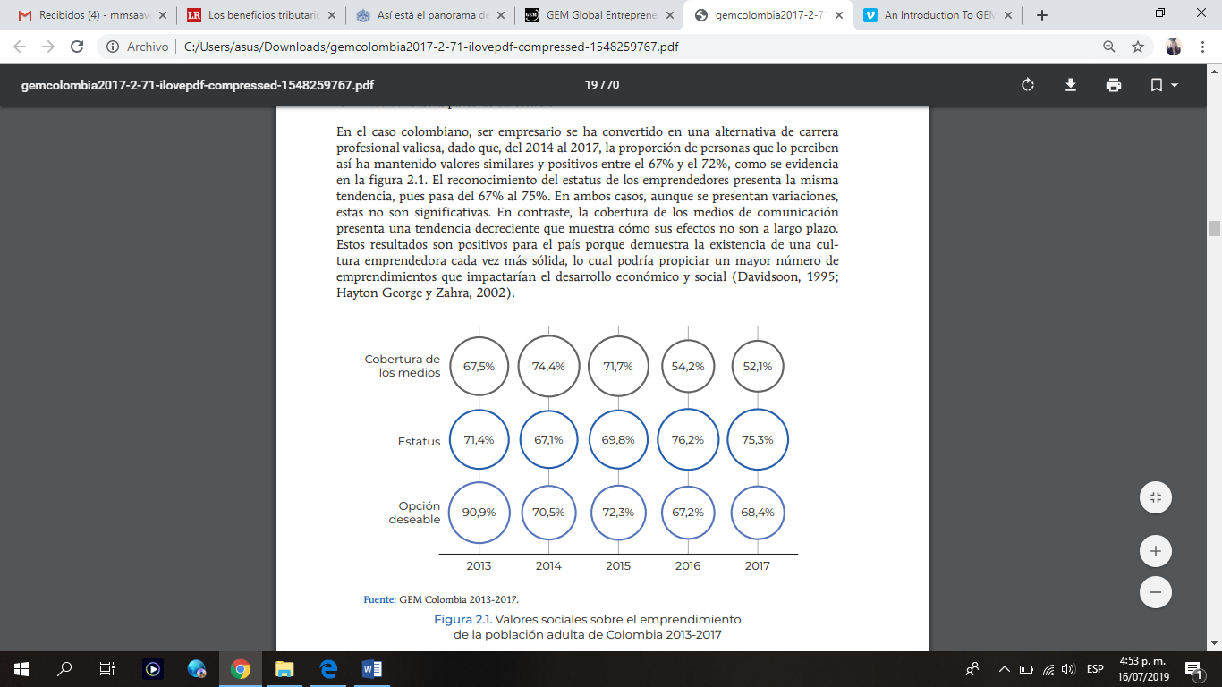

El modelo GEM permite analizar el porcentaje de emprendedores que abandonaron su actividad empresarial en los últimos doce meses al momento de la aplicación de la encuesta, así como los motivos que tuvieron para ello. Por tanto, esta sección es de gran utilidad para nuestra política y las entidades de fomento a la actividad emprendedora quienes deben identificar los factores que inciden en la discontinuidad empresarial. En el caso de Colombia, la discontinuidad empresarial fue constante en el periodo 2013- 2014, para luego aumentar durante el 2015, el 2016 y el 2017.

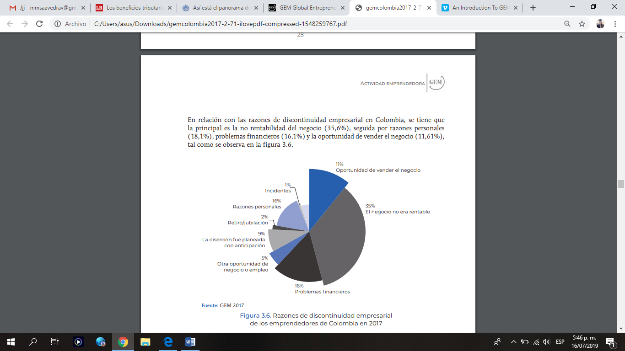

En general, los resultados GEM 2017 muestran que se ha generado una cultura emprendedora en la que el estatus del empresario y la percepción del emprendimiento como opción deseable de carrera profesional se han consolidado y a medida que una economía se beneficia de las actividades empresariales de los emprendedores, la percepción de la población, en general, se torna positiva.

**Antecedentes y Normatividad.**

MARCO CONSTITUCIONAL

La Constitución Política Colombiana determino como principios fundamentales de nuestro Estado un esquema democrático, participativo y pluralista que propende garantizar un orden político, económico y social justo, en condiciones de igualdad, que facilite la participación en todas las decisiones que afectan, entre otros la vida económica de la Nación.

Por su parte la Constitución Política establece el derecho y la obligación al trabajo en su artículo 25, siendo enfocado como un principio informador con distintas formas de expresión que permite la incorporación de la persona a la comunidad.

A su vez el artículo 150 Constitucional indica que le corresponde al Congreso de la República hacer las leyes, para lo cual es procedente la reforma de las mismas.

En igual sentido el título XII, del Régimen Económico y la Hacienda Pública, capitulo 1, De las Disposiciones Generales, artículo 333, establece la libertad económica, considerando la empresa como base para el desarrollo con función social.

En la misma línea, la máxima corporación Constitucional, señala la facultad impositiva de la función estatal de intervenir en la economía logrando un marco de sostenibilidad fiscal a fin de corregir la desigualdad e inequidad existente en la sociedad, lo que implica la intervención del Estado y el deber de este de garantizar a sus asociados las condiciones necesarias para subsistir de manera digna lo cual va de la mano con el derecho al mínimo vital.

Por su parte la sentencia de constitucionalidad C-333 de 2017, reitera la potestad de configuración normativa para determinar tributos y definir sus elementos esenciales:

*“Los beneficios tributarios se han catalogado como taxativos, limitados, personales e intransferibles, teniendo en cuenta que se dirigen a favorecer únicamente a los sujetos pasivos que se subsumen dentro de las hipótesis reguladas, lo que significa una estrecha relación entre el beneficiario y el gravamen que –al menos en principio- no puede ser trasladado a otro sujeto*.”

En concordancia y conforme lo establece la sentencia C-115 de 2017 y la Ley 1780 de 2016, *“constituye un esfuerzo adicional en la formulación de medidas adicionales de fomento al empleo y al emprendimiento juvenil de técnicos, tecnólogos y profesionales los que, a pesar de su capacitación, no encuentran el ambiente propicio para desarrollar sus potencialidades”.*

En consecuencia, el Estado Social de Derecho, impone la obligación de asegurar a sus miembros un vida digna, equitativa y productiva, en virtud a los principios de igualdad, solidaridad y trabajo.

MARCO LEGAL

1. LEY 29 DE 1990 “*Por la cual se dictan disposiciones para el fomento de la investigación científica y el desarrollo tecnológico y se otorgan facultades extraordinarias”*
2. RESOLUCION 470 DE 2005, *“Por la cual se modifica la Resolución 400 de 1995”* Normatividad de la Superintendencia Financiera que permitió el establecimiento de fondos de capital privado.
3. LEY 1014 DE 2006, *“De fomento a la cultura del emprendimiento”* señala la obligación del Estado de fomentar el emprendimiento y garantizar la eficacia y el cumplimiento de la ley.
4. DECRETO 2175 DE 2007 *“Por el cual se regula la administración y gestión de las carteras colectivas”* Precisó aspectos concernientes a los fondos de Capital Privado.
5. CONPES 3527 DEL 23 DE JUNIO DE 2008, *“sobre la política nacional de competitividad y productividad”* señalo que para aumentar la productividad de un país se debe producir más, producir mejor y producir nuevos productos, para lo cual es importante el emprendimiento como eje transformador y su directa relación con la competitividad.
6. CONPES 3582 DE ABRIL DE 2009, fomento a la investigación y la innovación promoviendo a su vez un conjunto de incentivos que promuevan la realización de actividades de investigación e innovación en ciencia, tecnología e innovación.
7. LEY 1780 DE MAYO DE 2016, *Por Medio De La Cual Se Promueve El Empleo Y El Emprendimiento Juvenil, Se Generan Medidas Para Superar · Barreras De Acceso Al Mercado De Trabajo Y Se Dictan Otras Disposiciones"*

**SANDRA LILIANA ORTIZ NOVA**

**Senadora de la República**

_______________________________ ________________________________

_______________________________ ________________________________

_______________________________ ________________________________

_______________________________ ________________________________

_______________________________ ________________________________

_______________________________ ________________________________

_______________________________ ________________________________

_______________________________ ________________________________

_______________________________ ________________________________

_______________________________ ________________________________

_______________________________ ________________________________

_______________________________ ________________________________

_______________________________ ________________________________

_______________________________ ________________________________

_______________________________ ________________________________

_______________________________ ________________________________

_______________________________ ________________________________

_______________________________ ________________________________

_______________________________ ________________________________

_______________________________ ________________________________

1. Articulo 1 LEY NO. 7169
2. <https://www.ucol.mx/content/cms/13/file/estatal/13.pdf>